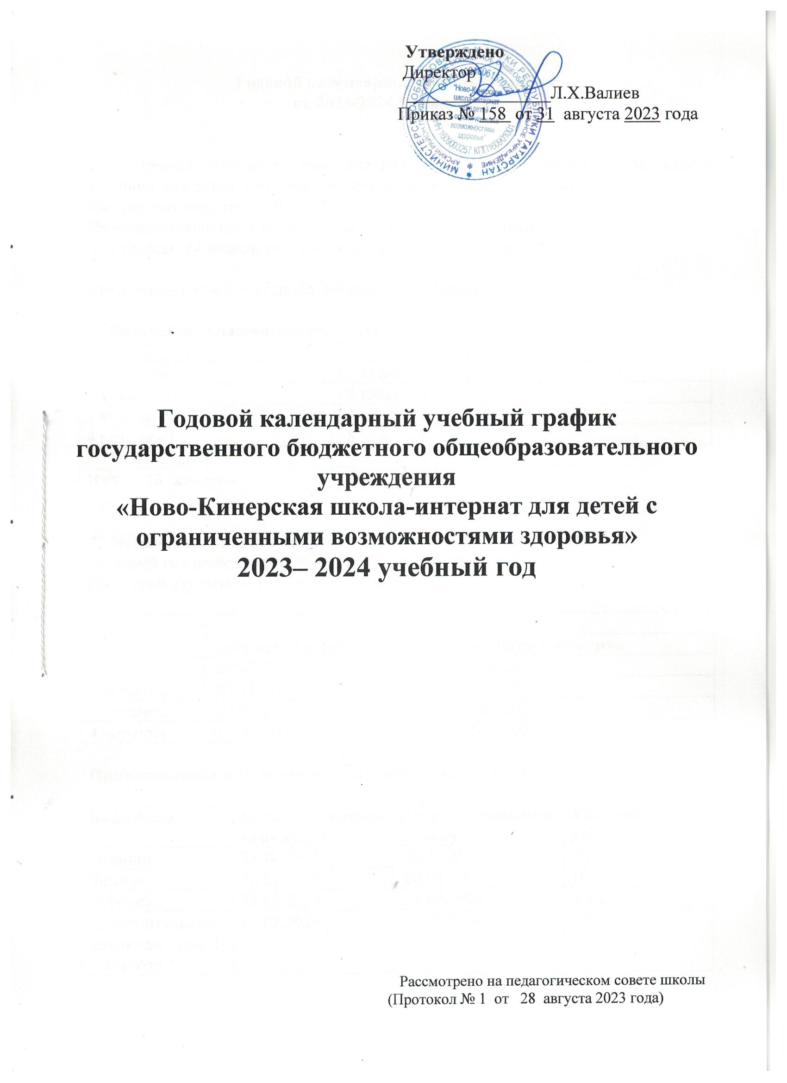

Годовой календарный учебный график
на 2023-2024 учебный год

- Продолжительность учебного года в ГБОУ “Ново-Кинерская школа-интернат для детей с ограниченными возможностями здоровья”
Начало учебного года – 01.09.2023 г.
Продолжительность учебного года – 1 классы – 33 недели;
2-4 классы -34 недели учебные, одна неделя - экскурсии;

Каникулы –1 класс – 37 дней; 2-9 классы – 30 дней.

2. Количество классов-комплектов:

1классы –1 | 5 класс – 1
2 классы -1 | 6 класс – 1
3 классы - 1 | 7 класс – 2
4 классы - 1 | 8 класс – 2
В ПНИ – 2 класса | 9 класс – 3
Итого: 16 классов

3. Регламентирование образовательного процесса на учебный год.
Учебный год делится на четверти:
На первой ступени: в 1-4 классах на четверти

 | Дата
 | начала четверти | окончания четверти
1 четверть | 01.09.2023 | 27.10.2023
2 четверть | 07.11.2023 | 29.12.2023
3 четверть | 09.01.2024 | 22.03.2024
4 четверть | 01.04.2024 | 25.05.2023

Продолжительность каникул в течение учебного года:

Каникулы | Дата начала каникул | Дата окончания каникул | Количество дней
Осенние | 28.10.2023 | 06.11.2023 | 10 дней
Зимние | 30.12.2023 | 08.01.2024 | 10 дней
Весенние | 23.03.2024 | 31.03.2024 | 9 дней
дополнительные каникулы для 1-х классов | 17.02.2024 | 25.02.2024 | 9 дней

Дополнительные дни отдыха, связанные с государственными праздниками:
23.02.2024 г. – День Защитника Отечества
08.03.2024 г. – Международный женский день
01.05.2024 г. – Праздник Весны и Труда
09.05.2024 г. – День Победы

4. Регламентирование образовательного процесса на неделю
- продолжительность рабочей недели:
- 5-дневная рабочая неделя.

5. Регламентирование образовательного процесса в день
    - сменность:
школа-интернат работает в одну смену
    - продолжительность урока:
2-9 классы – 40 минут
    - режим учебных занятий:

Младшие классы |  |  | Старшие классы
Начало | Режимное мероприятие | Окончание | Начало | Режимное мероприятие | Окончание
8.30 | 1-й урок | 9.10 | 8.30 | 1-й урок | 9.10
9.10 | Перемена | 9.20 | 9.10 | Перемена | 9.20
9.20 | 2-й урок | 10.00 | 9.20 | 2-й урок | 10.00
10.00 | Перемена | 10.10 | 10.00 | Перемена | 10.10
10.10 | 3-й урок | 10.50 | 10.10 | 3 урок | 10.50
11.15 | Перемена, организация питания 1-6 классов | 11.15 | 10.50 | Перемена | 11.00
11.10 | 4-й урок | 11.55 | 11.00 | 4-ый урок | 11.40
11.55 | Перемена | 12.05 | 11.40 | Перемена, организация питания 7 - 9 классов
12.05 | 5-й урок | 12.45 | 12.05 | 5-й урок | 12.45
12.45 | Перемена | 12.55 | 12.45 | Перемена | 12.55
12.55 | 6-й урок | 13.35 | 12.55 | 6-й урок | 13.35
 |  |  | 13.35 | Перемена | 13.45
 |  |  | 13.45 | 7-й урок | 14.25

1 класс - продолжительность уроков.
В сентябре – октябре проводят ежедневно по три урока продолжительностью 35 минут каждый
с ноября – четыре 35-минутных урока
январь-май - по 4 урока по 40 минут.
    - режим учебных занятий:
сентябрь – октябрь

Начало | Режимное мероприятие | Окончание
8.30 | 1-ый урок | 9. 05
9.05 | 1-ая перемена | 9. 25
9.25 | 2-й урок | 10. 00
10.00 | Перемена | 10. 20
10.20 | 3-й урок | 10. 55
10.55 | Перемена, организация питания. | 11. 30

ноябрь, декабрь
Начало | Режимное мероприятие | Окончание
8.30 | 1-ый урок | 9.05
9.05 | 1-ая перемена | 9.25
9.25 | 2-й урок | 10.00
10.00 | Перемена | 10.20
10.20 | 3-й урок | 10.55
10.55 | Перемена, организация питания. | 11.30
11.30 | 4-ый урок | 12.05
январь, май

Начало | Режимное мероприятие | Окончание
8.30 | 1-ый урок | 9.10
9.10 | 1-ая перемена | 9.20
9.20 | 2-й урок | 10.00
10.00 | 2-ая перемена | 10.10
10.10 | 3-ий урок | 10.50
10.50 | Перемена, организация питания | 11.15
11.15 | 4-й урок | 11.55

6. Организация промежуточной и итоговой аттестации

6. Организация промежуточной аттестации
Промежуточная аттестация проводится без прекращения образовательной деятельности по предметам учебного плана в сроки:
- промежуточная аттестация во 2-9 классах проводится согласно положения о формах, периодичности, порядке текущего контроля успеваемости и промежуточной аттестации учащихся в государственном бюджетном общеобразовательном учреждении «Ново-Кинерская школа-интернат для детей с ОВЗ» Арского муниципального района Республики Татарстан в мае месяце (2-3 неделя месяца)
- Итоговая аттестация в 9 классе проводится на основании письма Министерства образования РФ №29/1448-6 от 14.03.2001 «Рекомендации о порядке проведения экзаменов по трудовому обучению выпускников специальных (коррекционных) образовательных учреждений» в форме практической экзаменационной работы и устных ответов по билетам и тестирования.

7. Порядок организации внеурочной деятельности учащихся 1-8 классов.
Внеурочная деятельность реализуется во второй половине дня по следующим направлениям: духовно-нравственное, социальное, общеинтеллектуальное, спортивно-оздоровительное, общекультурное. Внеурочная деятельность реализуется через: дополнительные образовательные программы школы, деятельность классного руководителя, деятельность воспитателей, деятельность педагога-психолога, учителя-логопеда, педагога дополнительного образования, дополнительные образовательные программы учреждений дополнительного образования. Максимально допустимый недельный объём нагрузки внеурочной деятельности (в академических часах) независимо от продолжительности учебной недели, не более 10 часов.
1. Начало и окончание работы занятий по внеурочной деятельности регламентируется расписанием, утвержденным приказом директора.
2. Расписание занятий в системе дополнительного образования регламентируется расписанием, утвержденным приказом директора.

8. Классные часы:
Еженедельно
День недели | Мероприятие | Категория | Время
Понедельник | Цикл внеурочных занятий «Разговоры о важном» | Все классы | 8.05-8.25
Четверг | Цикл бесед «Мои горизонты» | 6-9 классы. | 8.05-8.25
Пятница | Подведение итогов недели, проверка дневников | 1-5 классы. | 8.05-8.25

9. Режим дня воспитанников:

Начало | Режимные моменты | Окончание
7.00 | Подъем
7.10 | Утренняя гимнастика | 7.20
7.20 | Утренний туалет | 7.30
7.30 | Завтрак | 8.00
8.00 | Подготовка к школе | 8.30
8.30 | Занятия в школе по расписанию | 15.00
11.05 | Обед - младшие классы | 11.30
12.00 | Обед – старшие классы | 12.25
11.55, 12.45 | Возвращение из школы младшие классы
13.35, 14.25 | Возвращение из школы старшие классы
13.00 | Занятия по интересам | 15.00
15.00 | Полдник | 15.30
15.15 | Прогулка | 16.00
16.00 | Воспитательный час | 16.30
16.30 | Самоподготовка | 17.30
17.30 | Время самообслуживания | 18.00
18.00 | Ужин | 18.30
18.30 | Вечерняя прогулка на свежем воздухе | 19.30
19.30 | Второй ужин | 20.00
20.00 | Вечерний туалет, подготовка ко сну | 20.30
21.00 | Сон | 7.00



